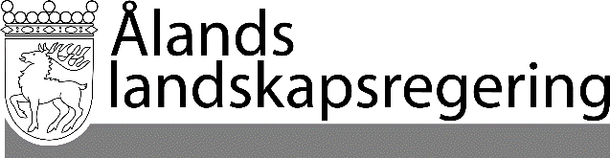
PARALLELLTEXTER
Datum
2023-04-11

Parallelltexter till landskapsregeringens lagförslag
En temporär höjning av maximala boendeutgifter i lagen om allmänt bostadsbidrag
- Landskapsregeringens lagförslag nr 22/2022-2023

L A N D S K A P S L A G
om temporär ändring av 3 § landskapslagen om tillämpning på Åland av lagen om allmänt bostadsbidrag

I enlighet med lagtingets beslut ändras temporärt 3 § 20 mom. landskapslagen (2015:4) om tillämpning på Åland av lagen om allmänt bostadsbidrag sådant det lyder i landskapslagen 2016/92 som följer:

Gällande lydelse |  | Föreslagen lydelse
3 §  Avvikelser och särskilda bestämmelser  - - - - - - - - - - - - - - - - - - - - - - - - - - - - - -  Bestämmelsen i rikslagens 10 § ska på Åland tillämpas i den lydelse den har i lagen om allmänt bostadsbidrag (FFS 938/2014) den 31 december 2016.  - - - - - - - - - - - - - - - - - - - - - - - - - - - - - - |  | 3 §  Avvikelser och särskilda bestämmelser  - - - - - - - - - - - - - - - - - - - - - - - - - - - - - -  Bestämmelsen i rikslagens 10 § ska under perioden 1 juni 2023 till och med 31 maj 2024 ha följande lydelse:  Av de boendeutgifter för ett hushåll som är godtagbara enligt 9 § beaktas högst följande belopp per månad:  Hushållets storlek Kommungrupp III  1 person 517  2 personer 756  3 personer 958  4 personer 1 135  Om ett hushåll består av fler än fyra personer, höjs de maximala boendeutgifterna med 155 euro för varje ytterligare medlem i hushållet.  - - - - - - - - - - - - - - - - - - - - - - - - - - - - - -
__________________

Lagtinget bemyndigar landskapsregeringen att bestämma att denna lag ska träda i kraft i den ordning som föreskrivs i 20 § 3 mom. självstyrelselagen (1991:71) för Åland.
Denna lag träder i kraft den och gäller till och med den 31 maj 2024.

__________________

